|  |  |  |
| --- | --- | --- |
| **Испытательная лаборатория**  **ООО «МАКСИМА»**  Аттестат аккредитации испытательной лаборатории (центра)  №РОСС RU.0001.21АИ14  от 09 сентября 2014г.  Номер в реестре аккредитованных лабораторий №0000256  Адрес: 443080, Самарская область, г. Самара, Октябрьский район, проспект Карла Маркса,  д. 201Б, 9 этаж, комната 6 (а) |  | **УТВЕРЖДАЮ**  Начальник испытательной лаборатории ООО «МАКСИМА»  _______________М.Ю. Александров  «_____»_______________ 2023г. |

**ПРОТОКОЛ**

**результатов измерений электромагнитных излучений**

**радиочастотного диапазона**

**№ 2115/23 ЭМИ РЧ**

**от «18» сентября 2023г.**

***Дата проведения измерений:*** *12.09.2023г.*

***Дата оформления протокола:*** *18.09.2023г.*

***Температура наружного воздуха, °C: +23 Влажность воздуха, %: 38 Атмосферное давление, мм.рт.ст.: 763***

***Наименование и контактные данные заказчика:*** *ООО «ЭРР», ИНН 6316168392, ОГРН 1116316007972.*

|  |  |  |
| --- | --- | --- |
| ***Наименование объекта измерения*:** | | *базовая станция БС № 302360 «АЦКК», принадлежащая ПАО «МегаФон».* |
| ***Фактический адрес:*** | *Астраханская область, г. Астрахань, 1й Проезд Нефтяников, 21а,*  *координаты: 46°24'33.9" С.Ш., 48°04'29.4" В.Д.* | |

***Цель измерений:*** *производственный контроль (определение уровня плотности потока энергии).*

***Измерения проводились в присутствии представителя организации:*** *ООО «ЭРР» Жиляев Н.А.*

|  |  |  |  |  |  |  |
| --- | --- | --- | --- | --- | --- | --- |
| **Средства измерения** | **Наименование,**  **тип прибора** | **Заводской номер прибора** | **Срок действия свидетельства о поверке** | **№ свидетельства о поверке** | **Погрешность**  **средств**  **измерения** | **Чувствительность средств**  **измерения** |
| Измеритель уровней электромагнитных излучений «П3-42» с АП-2 | 053 | до 19.06.2024 | С-Т/20-06-2023/255337144 | ±3,2 дБ | 3 мкВт/см2 (АП-2) |
| Измеритель параметров микроклимата  «Метеоскоп-М» | 317218 | до 30.06.2024г. | С-М/01-07-2022/167572143 | Температура: ±0,2°C  Отн. влажность: ±3%  Давление воздуха:  ±0,13кПа (мм.рт.ст.) | - |
| Рулетка измерительная металлическая «Р2УЗК» | 9 | до 29.06.2024г. | С-АПМ/30-06-2023/258605309 | ±0,3 мм | - |

***Нормативные документы, на основании которых проводились измерения:***

***МУК 4.3.1167-02*** *«Определение плотности потока излучения электромагнитного поля в местах размещения радиосредств, работающих в диапазоне частот 300МГц-300ГГц»;*

***МУК 4.3.3830-22*** *«Определение уровней электромагнитного поля, создаваемого излучающими техническими средствами*

*телевидения, ЧМ радиовещания и базовых станций сухопутной подвижной радиосвязи»;*

***ПТМБ.411153.005 РЭ*** *«Руководство по эксплуатации измерителя уровней электромагнитных излучений П3-42».*

***Нормативные документы, на основании которых проводилась оценка:***

***СанПиН 2.1.8/2.2.4.1190-03*** *«Гигиенические требования к размещению и эксплуатации средств сухопутной*

*подвижной радиосвязи»;*

***СанПиН 2.1.8/2.2.4.1383-03*** *«Гигиенические требования к размещению и эксплуатации передающих*

*радиотехнических объектов»;*

***СанПиН 2.1.8/2.2.4.2302-07*** *«Изменение N 1 к санитарно-эпидемиологическим правилам и нормативам*

*«Гигиенические требования к размещению и эксплуатации передающих радиотехнических объектов».*

|  |  |
| --- | --- |
| **Источники физических факторов:** | передающий радиотехнический объект ПАО «МегаФон». |

|  |  |
| --- | --- |
| **Диапазон частот на передачу, МГц:** | 880-960/1710-2170/2490-2690/37000-39500. |

**Результаты измерений и описание точек измерения:**

|  |  |  |  |  |
| --- | --- | --- | --- | --- |
| **№ п/п** | **Место проведения измерения/описание точек измерения** | **Плотность потока**  **энергии (мкВт/см2)** | **(Up)\*** | **ПДУ, (мкВт/см2)** |
| **для населения** |
|  | 1. **(рядом с аппаратной ПАО «МегаФон»)** |  |  | **10** |
|  | 1. **(тротуар)** |  |  |
|  | 1. **(дорога)** |  |  |
|  | 1. **(дорога)** |  |  |
|  | 1. **(дорога)** |  |  |
|  | 1. **(дорога)** |  |  |
|  | 1. **(пустырь)** |  |  |
|  | 1. **(дорога)** |  |  |
|  | 1. **(дорога)** |  |  |
|  | 1. **(на крыше хоз. постройки)** |  |  |
|  | 1. **(у входа в частный дом по адресу: 1-й проезд Нефтяников, 17А)** |  |  |
|  | 1. **(тротуар)** |  |  |
|  | 1. **(у входа в частный дом по адресу: 1-й проезд Нефтяников, 15)** |  |  |
|  | 1. **(тротуар)** |  |  |
|  | 1. **(парковка)** |  |  |
|  | 1. **(дорога)** |  |  |
|  | 1. **(у входа в частный дом по адресу: 1-й проезд Нефтяников, 21)** |  |  |
|  | 1. **(у входа в частный дом по адресу: 1-й проезд Нефтяников, 23)** |  |  |
|  | 1. **(админ. здание по адресу: 1-й проезд Нефтяников, 19, внутри)** |  |  |
|  | 1. **(админ. здание по адресу: 1-й проезд Нефтяников, 19А, внутри)** |  |  |
|  | 1. **(жилой дом по ул. 1-я Железнодорожная, 16к2, 1под., между 2 и 3эт., лестн. площадка)** |  |  |
|  | 1. **(админ. здание по адресу: 1-й проезд Нефтяников, 17, внутри)** |  |  |

**Примечание:** со слов представителя организации базовая станция в момент измерения работала на максимальной мощности излучения, измерения проводились на высоте от 0,5 до 2,0 метров над уровнем земли, крыши, в протоколе указаны максимальные величины из измеренных. Фактические значения плотности потока энергии по всем измеренным высотам указаны в первичном протоколе измерений. Сведения, указанные в строках «источники физических факторов» и «диапазон частот на передачу», предоставлены заказчиком из технической документации на объект. Испытательная лаборатория не несет ответственность за предоставленные данные заказчиком.

**\*: U(p) - расширенная неопределенность при доверительной вероятности-0,95, коэффициент охвата 2.**

***Вывод:*** *в момент проведения измерений фактические значения плотности потока энергии (с учетом расширенной неопределенности) от базовой станции БС № 302360 «АЦКК», принадлежащей ПАО «МегаФон», Астраханская область, г. Астрахань, 1й Проезд Нефтяников, 21а, координаты: 46°24'33.9" С.Ш., 48°04'29.4" В.Д, не превышают предельно допустимый уровень электромагнитного излучения и соответствуют СанПиН 2.1.8/2.2.4.1190-03, СанПиН 2.1.8/2.2.4.1383-03, СанПиН 2.1.8/2.2.4.2302-07.*

|  |  |
| --- | --- |
| Специалист организации, проводивший измерения и оценку:  главный специалист – эксперт-физик | ____________ Т.А. Александрова |

Приложение №1

Ситуационный план

**. т.5**

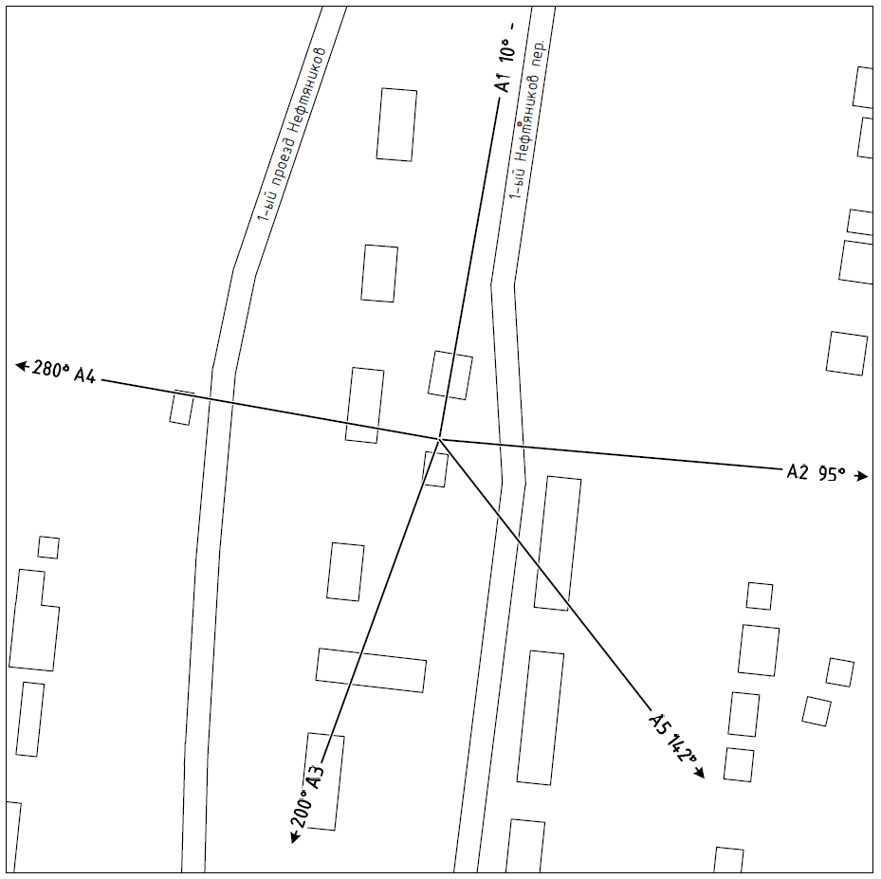

1

1

1

2

2

2

2

2

2

2

2

3

3

3

3

3

4

4

4

**. т.10**

**. т.11**

**. т.18**

**. т.17**

**. т.16**

**. т.15**

**. т.14**

**. т.13**

**. т.12**

**. т.9**

**. т.6**

**. т.4**

**. т.3**

**. т.8**

**. т.7**

**. т.2**

**. т.1**

1 – жилой дом (3 этажа);

2 – частный дом (1 этаж);

3 – хоз. постройка (1 этаж);

4 – админ. здание (1 этаж).

______________________________________________________________________________________________________________

Окончание протокола